**Boletín 1**

**Ejercicio 1.3:**

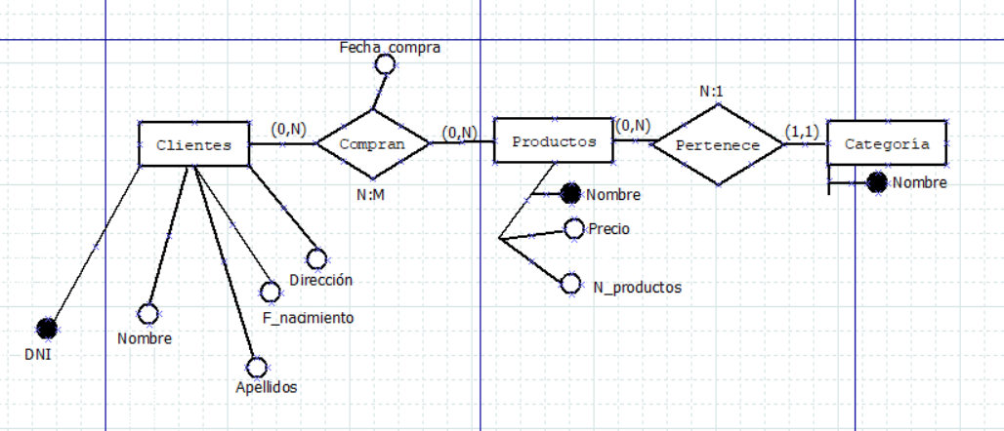

Clientes (DNI, nombre, apellidos, f_nacimiento, dirección) siendo

DNI es cadena no nulo

Nombre es cadena

Apellidos es cadena

F_nacimiento es fecha

Dirección es cadena no nulo

Pk (DNI)

Productos (Nombre, precio, n_productos) siendo

Nombre es cadena no nulo

Precio es real

N_productos es entero

Pk (Nombre)

Compran (DNI, nombre, fecha_compra) siendo

DNI es cadena no nulo

Nombre es cadena no nulo

Fecha_compra es fecha no nulo

Pk (DNI, nombre,fecha_compra)

Fk (DNI)/Clientes(DNI)

Fk (Nombre)/Productos(Nombre)

-------------------------------------

Categoría (Nombre) siendo

Nombre es cadena no nulo

Pk (Nombre)

Productos (Nombre, precio, n_productos, nombre_categoría) siendo

Nombre es cadena no nulo

Precio es real

N_productos es entero

Nombre_categoría es cadena no nulo

Pk (Nombre)

Fk (Nombre_categoría)/Categoría(Nombre)

**Ejercicio 2.2:**

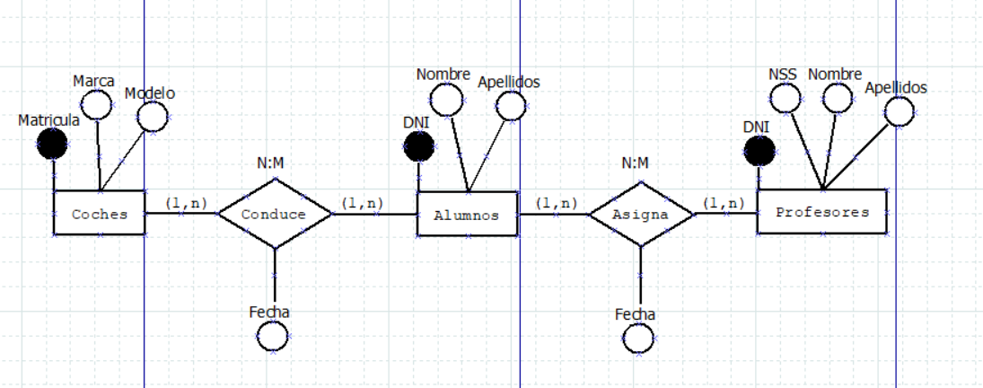

Coches (matricula, marca, modelo) siendo

Matricula cadena no nulo

Marca cadena

Modelo cadena

Pk (matricula)

Alumnos (DNI, Nombre, Apellidos) siendo

DNI cadena no nulo

Nombre cadena

Apellidos cadena

Pk (DNI)

Conduce (matricula, DNI, fecha) siendo

Matricula cadena no nulo

DNI cadena no nulo

Fecha tipo fecha no nulo

Pk(matricula, DNI, fecha)

Fk (matricula) / coche (matricula)

Fk (DNI) / alumno (DNI)

Alumnos (DNI, Nombre, Apellidos) siendo

DNI cadena no nulo

Nombre cadena

Apellidos cadena

Pk (DNI)

Profesores (DNI, nss, nombre, apellidos) siendo

DNI cadena no nulo

Nss entero

Nombre cadena

Apellidos cadena

Pk (DNI)

Asigna (DNI_alumno, DNI_profesor, fecha) siendo

DNI_alumno cadena no nulo

DNI_profesor cadena no nulo

Fecha tipo fecha no nulo

Pk (DNI_alumno, DNI_profesor, fecha)

Fk (DNI_alumno) / alumno (DNI)

Fk (DNI_profesor) / profesor (DNI)

**Ejercicio 3.2:**

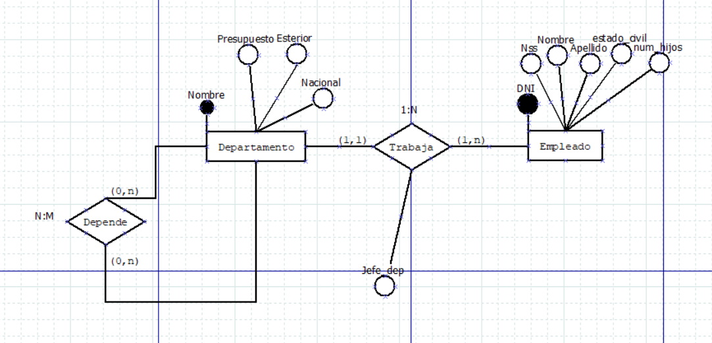

Departamento (Nombre, Presupuesto, Exterior, Nacional) siendo

Nombre cadena no nulo

Presupuesto real

Exterior

Nacional

Pk (Nombre)

Empleado (DNI, Nss, nombre, apellido, estado_civil, num_hijos, Nombre_departamento) siendo

DNI cadena no nulo

Nss entero

Nombre cadena

Apellido cadena

Estado_civil cadena

Num_hijos entero

Nombre_departamento cadena

Pk (DNI)

Fk (nombre_departamento) / departamento (nombre)

Departamento (Nombre, Presupuesto, Exterior, Nacional) siendo

Nombre cadena no nulo

Presupuesto real

Exterior

Nacional

Pk (Nombre)

Depende (Nombre_dept, nombre_dept_dependiente) siendo

Nombre_dept cadena no nulo

Nombre_dept_dependiente cadena no nulo

Pk (nombre_dept, nombre_dept_dependiente)

Fk (nombre_dept) / departamento (nombre_dept)

Fk (nombre_dept_dependiente) / departamento (nombre_dept_dependiente)

**Ejercicio 4:**

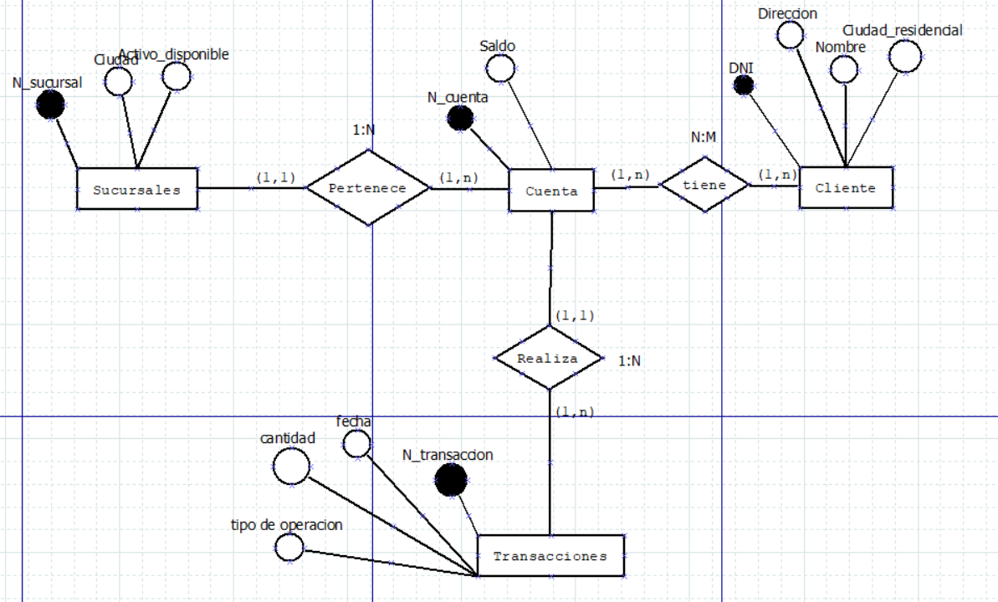

Sucursales (n_sucursal, ciudad, activo_disponible) siendo

N_sucursal entero no nulo

Ciudad cadena

Activo_disponible cadena

Pk (n_sucursal)

Cuenta (n_cuenta, saldo, n_sucursal) siendo

N_cuenta entero no nulo

Saldo tipo real

Pk (n_cuenta)

Fk (n_sucursal) / sucursales (n_sucursal)

Cliente (DNI, nombre, dirección, ciudad) siendo

DNI es cadena no nulo

Nombre es cadena

Dirección es cadena

Ciudad es cadena

Pk (dni)

Abren (numero_cuenta, DNI) siendo

Numero_cuenta es cadena no nulo

DNI es cadena no nulo

Pk (numero_cuenta, DNI)

Fk (numero_cuenta) / cuenta (numero_cuenta)

Fk (dni) / cliente (dni)

Transacción (numero_transaccion, cantidad, tipo_operacion) siendo

Numero_transaccion entero no nulo

Cantidad entero

Tipo_operacion cadena

Pk(nume

**Ejercicio 5:**

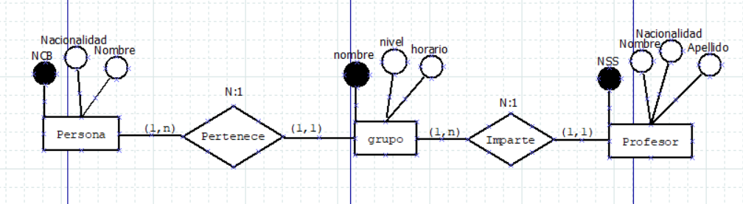

Profesor (nss , nombre, apellido, nacionalidad) siendo

Nss es entero no nulo,

Nombre es cadena,

Apellido es cadena,

Nacionalidad es cadena,

Pk (nss)

Grupo (nombre, nivel, horario, nss) siendo

Nombre cadena no nulo,

Nivel es cadena ,

Horario es fecha,

Pk (nombre)

Fk (nss)/ profesor (nss)

Persona (NCB, nacionalidad, nombre, nombre_grupo) siendo

NCB es entero no nulo,

Nacionalidad es cadena,

Nombre es cadena,

Pk (NCB)

Fk (nombre_grupo) / grupo (nombre)

**Ejercicio 6:**

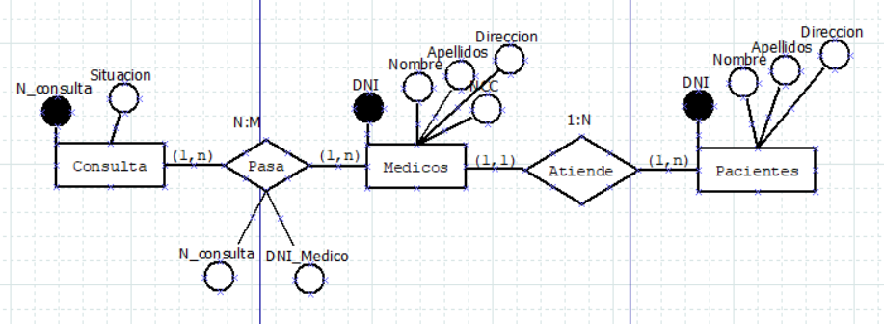

Consulta (n_consulta, situación) siendo

N_consulta es entero no nulo,

Situación cadena,

Pk (n_consulta)

Médico (DNI, nombre, apellidos, dirección, ncc) siendo

Dni es cadena no nulo,

Nombre es cadena,

Apellidos es cadena,

Dirección es cadena,

Ncc es entero,

Pk (dni)

Pasa (n_consulta, DNI) siendo

N_consulta es entero no nulo,

DNI es cadena no nulo,

FK (n_consulta) / consulta (n_consulta),

FK (DNI) / médicos (dni)

Paciente (dni, nombre, apellidos, dirección, dni_medico) siendo

Dni es cadena no nulo,

Nombre es cadena,

Apellidos es cadena,

Dirección es cadena,

PK(dni),

FK (dni_medico) / medico (dni)

**Ejercicio 7:**

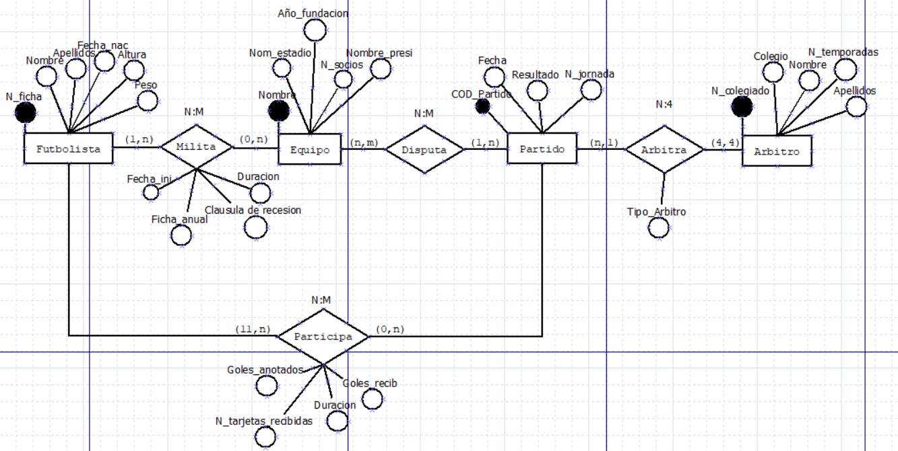

Futbolista (n_ficha, nombre, apellidos, fecha_nac, altura, peso) siendo

N_ficha es entero no nulo,

Nombre es cadena,

Apellidos es cadena,

Fecha_nac es fecha,

Altura es entero,

Peso es entero,

PK (n_ficha)

Equipo (nombre, nom_estadio, año_fundacion, n_socios, nombre_presi) siendo

Nombre es cadena no nulo,

Nom_estadio es cadena,

Año_fundacion es fecha,

N_socios es entero,

Nombre_presi es cadena,

PK (nombre)

Milita (n_ficha, nombre_equipo) siendo

N_ficha es entero no nulo,

Nombre_equipo es cadena no nulo,

PK (n_ficha, nombre_equipo),

FK (n_ficha) / futbolista (n_ficha),

FK (nombre_equipo) / equipo (nombre)

Partidos (cod_partido, resultado, n_jornada) siendo

Cod_partido es cadena no nulo,

Resultado es cadena ,

N_jornada es entero,

PK (cod_partido)

Disputa (nombre_equipo,cod_partido) siendo

Nombre_equipo es cadena no nulo,

Cod_partido es cadena no nulo,

PK (nombre_equipo, cod_partido),

FK (nombre_equipo) / equipo (nombre),

FK (cod_partido) / partido (cod_partido)

Arbitro (n_colegiado, colegio, nombre, apellidos, temporadas) siendo

N_colegiado es entero no nulo,

Colegio es cadena,

Nombre es cadena,

Apellidos es cadena,

Temporadas es entero,

Pk (n_colegiado)

Arbitra (cod_partido, n_colegiado, tipo_arbitro) siendo

Cod_partido es cadena no nulo

N_colegiado es entero no nulo

Pk(cod_partido , n_colegiado)

FK (cod_partido) / partido (cod_partido)

FK (n_colegiado) / arbitro (n_colegiado)

Participa (n_ficha_futbolista, cod_partido, goles_anotados, n_tarjetas_recibida, duración, goles_recib) siendo

N_ficha es entero no nulo

Cod_partido es cadena no nulo

Goles_anotados es entero

N_tarjetas_recbidas es entero

Duracion es entero

Goles_recib es entero

Pk (n_ficha_futbolista, cod_partido)

FK (n_ficha_futbolista) / futbolista (n_ficha)

FK (cod_partido) / partido (cod_partido)

**Ejercicio 8:**

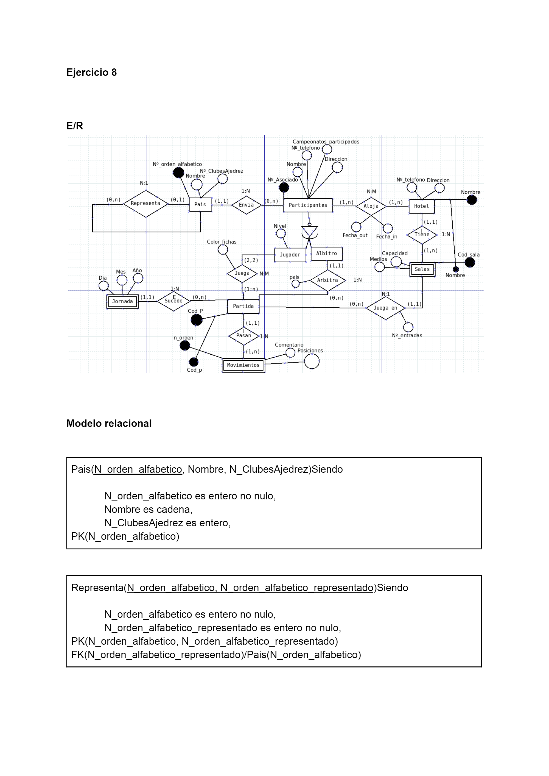

Pais (n_orden_alfabetico, nombre, n_clubesAjedrez) siendo

N_orden_alfabetico es entero no nulo,

Nombre es cadena,

N_clubesAjedrez es entero,

Pk(N_orden_alfabetico)

Representa(N_orden_alfabetico, n_orden_alfabetico_representado) siendo

N_orden_alfabetico es entero no nulo,

N_orden_alfabetico_representado es entero no nulo,

Pk(n_orden_alfabetico, n_orden_alfabetico_representado)

Fk(n_orden_alfabetico_representado)/Pais(n_orden_alfabetico)

Participantes(N_Asociado, Nombre, N_telefono, Campeonatos_participados, Direccion,

N_orden_alfabetico)Siendo

N_Asociado es entero no nulo

Nombre es cadena,

N_telefono es entero,

Campeonatos_participados es entero,

Direccion es cadena,

N_orden_alfabetico es entero no nulo,

PK(N_Asociado)

FK(N_orden_alfabetico)Pais(N_orden_alfabetico)

Hotel(Nombre, N_telefono, Direccion)Siendo

Nombre cadena no nulo,

N_telefono entero,

Direccion es cadena,

PK(Nombre)

Aloja(N_asociado, Nombre, Fecha_in, Fecha_out)Siendo

N_asociado es entero no nulo,

Nombre es cadena no nulo,

Fecha_in es fecha,

Fecha_out es fecha,

PK(N_asociado, Nombre)

FK(N_asociado)/Participante(N_asociado)

FK(Nombre)/Hotel(Nombre)

Salas(Cod_sala, Nombre, Capacidad, Medios)Siendo

Cod_sala es entero no nulo,

Nombre es cadena no nulo,

Capacidad es entero,

Medios es cadena,

PK(Cod_sala, Nombre)

FK(Nombre)/Hotel(Nombre) con borrado en casacada

Jugador(N_asociado, Nivel)Siendo

N_asociado es entero no nulo,

Nivel es entero,

PK(N_asociado)

FK(N_asociado)/Participantes(N_asociado)

Arbitro(N_asociado)Siendo

N_asociado es entero no nulo,

PK(N_asociado)

FK(N_asociado)/Participantes(N_asociado)

Partida(Cod_P, N_Asociado, Pais, Cod_sala, N_entradas, Cod_P_jornada)Siendo

Cod_P es entero no nulo,

N_Asociado es entero no nulo,

Pais es cadena,

Cod_sala es entero no nulo,

N_entradas es entero,

Cod_P_jornada es entero no nulo,

PK(Cod_P)

FK(N_Asociado)/Participantes(N_Asociado)

FK(Cod_sala)/Salas(Cod_sala)

FK(Cod_P_jornada)/Jornada(Cod_P)

Jornada(Cod_P, Dia, Mes, Anio)Siendo

Cod_P es entero no nulo,

Dia es entero,

Mes es entero,

Anio es entero,

PK(Cod_P)

FK(Cod_P)/Partida(Cod_P)con borrado en cascada

Juega(N_Asociado, Cod_P,Color_fichas)Siendo

N_Asociado es entero no nulo,

Cod_P es entero no nulo,

Color_fichas es cadena,

PK(N_Asociado, Cod_P)

FK(N_Asociado)/Participantes(N_Asociado)

FK(Cod_P)/Partida(Cod_P)

Movimientos(Cod_P, n_orden, Comentario, Posiciones)Siendo

Cod_p es entero no nulo,

n_orden es entero no nulo,

Comentario es cadena,

Posiciones es cadena,

PK(Cod_P, n_orden)

FK(Cod_P)/Partida(Cod_P) con borrado en cascada

**Ejercicio 9:**

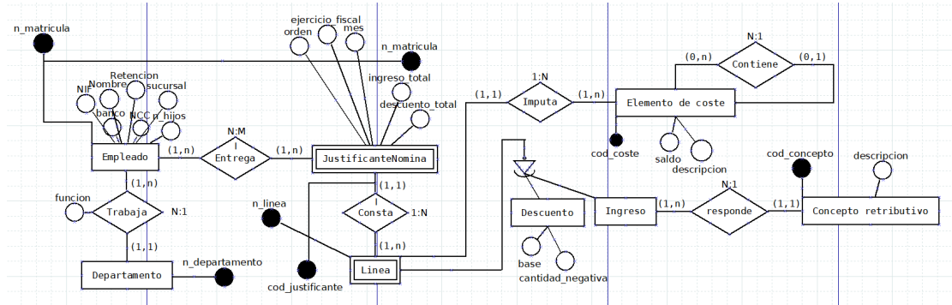

Departamento(n_departamento)Siendo

n_departamento entero no nulo,

PK(n_departamento)

Empleado(n_matricula, NIF, Nombre, Retencion, sucursal, banco, NCC, n_hijos,

n_departamento, funcion)Siendo

n_matricula es entero no nulo,

NIF es cadena,

Nombre es cadena,

Retencion es real,

sucursal es cadena,

banco es cadena,

NCC es entero,

n_hijos es entero,

n_departamento es entero no nulo,

funcion es cadena,

PK(n_matricula)

FK(n_departamento)/Departamento(n_departamento)

JustificanteNomina(orden, ejercicio_fiscal, mes, n_matricula, ingreso_total,

descuento_total)Siendo

orden es entero no nulo,

ejercicio_fiscal es cadena no nulo,

mes es entero no nulo,

n_matricula es entero no nulo,

ingreso_total es real,

descuento_total es real,

PK(orden, ejercicio_fiscal, mes, n_matricula)

FK(n_matricula)/Empleado(n_matricula) con borrado en cascada

Entrega(n_matricula, orden, ejercicio_fiscal, mes, n_matricula_nomina)Siendo

n_matricula es entero no nulo,

orden es entero no nulo,

ejercicio_fiscal es cadena no nulo,

mes es entero no nulo,

n_matricula_nomina es entero no nulo,

PK(n_matricula, orden, ejercicio_fiscal, mes, n_matricula)

FK(n_matricula)/Empleado(n_matricula)

FK(orden)/JustificanteNomina(orden)

FK(ejercicio_fiscal)/JustificanteNomina(ejercicio_fiscal)

FK(mes)/JustificanteNomina(mes)

FK(n_matricula_nomina )/JustificanteNomina(n_matricula )

Linea(n_linea, cod_justificante)Siendo

n_linea es entero no nulo,

cod_justificante es entero no nulo,

PK(n_linea, cod_justificante)

FK(cod_justificante)/JustificanteNomina(n_matricula) con borrado en cascada

Elemento_de_coste(cod_coste, cod_coste_contenido, saldo, descripcion, n_linea)Siendo

cod_coste es entero no nulo,

cod_coste_conteido es entero no nulo,

saldo es real,

descripcion es cadena,

n_linea es entero no nulo,

PK(cod_coste, cod_coste_contenido)

FK(cod_coste_contenido)/Elemento_de_coste(cod_coste)

FK(n_linea)/Linea(n_linea)

Contiene(cod_coste)Siendo

cod_coste es entero no nulo,

PK(cod_coste)

FK(cod_coste)/Elemento_de_coste(cod_coste)

Descuento(n_linea, base, cantidad_negativa)Siendo

n_linea es entero no nulo,

base es cadena,

cantidad_negativa es real,

PK(n_linea)

FK(n_linea)/Linea(n_linea)

Concepto_retributivo(cod_concepto, descripcion)Siendo

cod_concepto es entero no nulo,

descripcion es cadena,

PK(cod_concepto)

Ingreso(n_linea, cod_concepto)Siendo

n_linea es entero no nulo,

cod_concepto es entero no nulo,

PK(n_linea)

FK(n_linea)/Linea(n_linea)

FK(cod_concepto)/Concepto_retributivo(cod_concepto)

**Ejercicio 10:**

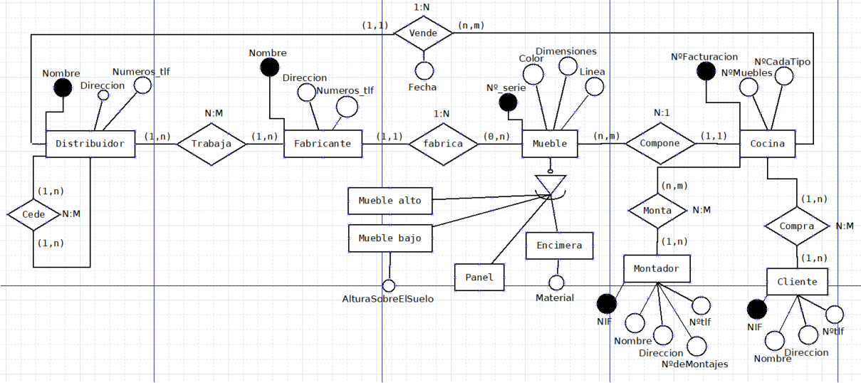

Distribuidor(Nombre, Direccion, numeros_tlf)Siendo

Nombre es cadena no nulo,

Direccion es cadena,

numeros_tlf es entero,

PK(Nombre)

Cede(Nombre, Nombre_cedido)Siendo

Nombre es cadena no nulo,

Nombre_cedido cadena no nulo,

PK(Nombre, Nombre_cedido)

FK(Nombre)/Distribudor(Nombre)

FK(Nombre_cedido )/Distribudor(Nombre)

Fabricante(Nombre, Direccion, Numeros_tlf)Siendo

Nombre es cadena no nulo,

Direccion es cadena,

numeros_tlf es entero,

PK(Nombre)

Cocina(N_facturacion, N_muebles, N_cadatipo, Nombre)Siendo

N_facturacion es entero no nulo,

N_muebles es entero,

N_cadatipo es entero,

Nombre es cadena no nulo,

PK(N_facturacion)

FK(Nombre)/Distribuidor(Nombre)

Mueble(N_serie, Color, Dimensiones, Linea, Nombre, N_facturacion)Siendo

N_serie es entero no nulo,

Color es cadena,

Dimensiones es real,

Linea es cadena,

Nombre es cadena no nulo,

N_facturacion es entero no nulo,

PK(N_serie)

FK(Nombre)/Fabricante(Nombre)

FK(N_facturacion)/Cocina(N_facturacion)

Montador(NIF, Nombre, Direccion, N_montajes, N_tlf)Siendo

NIF es cadena no nulo,

Nombre es cadena,

Direccion es cadena,

N_montajes es entero,

N_tlf es entero,

PK(NIF)

Monta(N_facturacion, NIF)Siendo

N_facturacion es entero no nulo,

NIF es cadena no nulo,

PK(N_facturacion, NIF)

FK(N_facturacion)/Cocina(N_facturacion)

FK(NIF)/Montador(NIF)

Cliente(NIF, Nombre, Direccion, N_tlf)Siendo

NIF es cadena no nulo,

Nombre es cadena,

Direccion es cadena,

N_tlf es entero,

PK(NIF)

Compra(N_facturacion, NIF)Siendo

N_facturacion es entero no nulo,

NIF es cadena no nulo,

PK(N_facturacion, NIF)

FK(N_facturacion)/Cocina(N_facturacion)

FK(NIF)/Cliente(NIF)

**Ejercicio 11:**

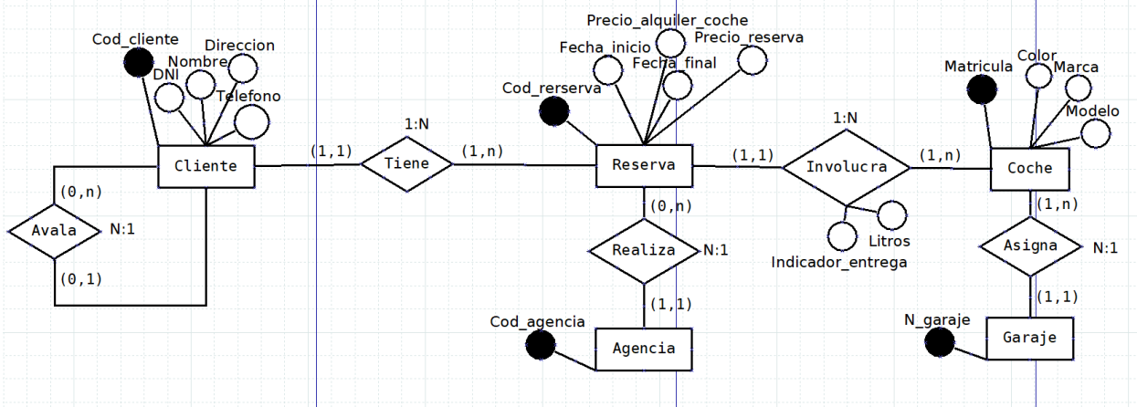

Cliente(Cod_cliente, Cod_cliente_avalado, DNI, Nombre, Direccion, Telefono)Siendo

Cod_cliente es entero no nulo,

Cod_cliente_avalado es entero no nulo,

DNI es cadena,

Nombre es cadena,

Direccion es cadena,

Tlefono es entero,

PK(Cod_cliente)

FK(Cod_cliente_avalado)/Cliente(Cod_cliente)

Avala(Cod_cliente)Siendo

Cod_cliente es entero no nulo,

PK(Cod_cliente)

FK(Cod_cliente)/Cliente(Cod_cliente)

Agencia(Cod_agencia)Siendo

Cod_agencia es entero no nulo,

PK(Cod_agencia)

Reserva(Cod_reserva, Fecha_inicio, Precio_alquiler_coche, Fecha_final, Precio_reserva,

Cod_agencia)Siendo

Cod_reserva es entero no nulo,

Fecha_inicio es fecha,

Precio_alquiler_coche es real,

Fecha_final es fecha,

Precio_reserva es real,

Cod_agencia es entero no nulo,

PK(Cod_reserva)

FK(Cod_agencia)/Agencia(Cod_agencia)

Garaje(N_garaje)Siendo

N_garaje es entero no nulo,

PK(N_garaje)

Coche(Matricula, Color, Marca, Modelo, Cod_reserva, Indicador_entrega, Litros,

N_garaje)Siendo

Matricula es cadena no nulo,

Color es cadena,

Marca es cadena,

Modelo es cadena,

Cod_reserva es entero no nulo,

Indicador_entrega es cadena,

Litros es real,

N_garaje es entero no nulo,

PK(Matricula)

FK(Cod_reserva)/Rerserva(Cod_reserva)

FK(N_garaje)/Garaje(N_garaje)